АССОЦИАЦИЯ ДЕЛОВЫХ ЖЕНЩИН КАЗАХСТАНА
ПО ГОРОДУ СЕМЕЙ

Годовой отчет
за 2015 год

СОДЕРЖАНИЕ

- Выставка товаров женщин – предпринимателей на Форуме предпринимателей в поддержку отечественных товаропроизводителей «Сделано в Казахстане».

- Благотворительный обед, концерт и вручение подарков для женщин-ветеранов в канун празднования Международного женского дня 8 марта.

- Круглый стол на тему: «Наш выбор – сильный Казахстан с сильным Лидером!».

- Участие в VIII Астанинском Экономическом Форуме.

- Благотворительная акция в честь празднования Дня защиты детей.

- Семинар для женщин-предпринимателей г. Семей по ознакомлению с новыми Государственными программами по поддержке субъектов малого и среднего предпринимательства.

- Участие в областной конференции «Участие женщин в развитии региона».

- Благотворительная акция «Соберем ребенка в школу».

- Благотворительная акция ко Дню пожилого человека.

- Областная конференция «Гендерное содержание женского и семейного предпринимательства.

- Участие в Евразийском Саммите Женщин

- Участие в передаче на ТВ, посвященной деятельности Ассоциации деловых женщин г. Семей.

- Круглый стол «Вклад женщин – предпринимателей в социальное экономическое развитие города»

1.Выставка товаров женщин – предпринимателей на Форуме предпринимателей в поддержку отечественных товаропроизводителей «Сделано в Казахстане».

Дата и место проведения: 5 апреля, Дворец молодежи.

Конференция с участием предпринимателей Семейского региона по обсуждению вопросов Государственной программы «Нұрлы жол».
Участвовали 10 предприятий, на Форуме женщинам-предпринимателям были вручены благодарственные письма от акимата г. Семей, АДЖ г. Семей и Ассоциации торговых предприятий сферы услуг РК.

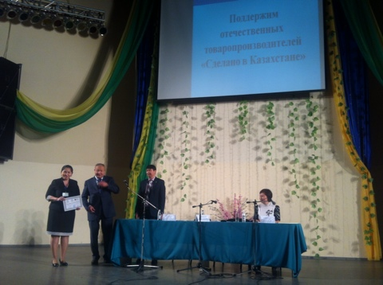
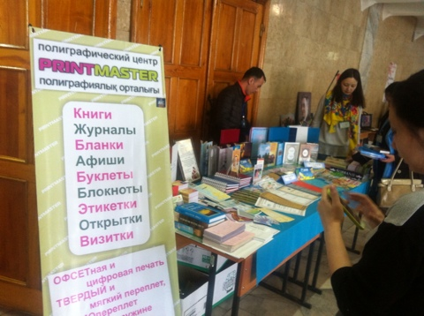

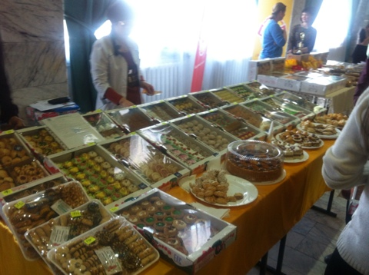

2.Благотворительный обед, концерт и вручение подарков для женщин-ветеранов в канун празднования Международного женского дня 8 марта.
Дата и место проведения: 6 марта, кафе «Сливки».
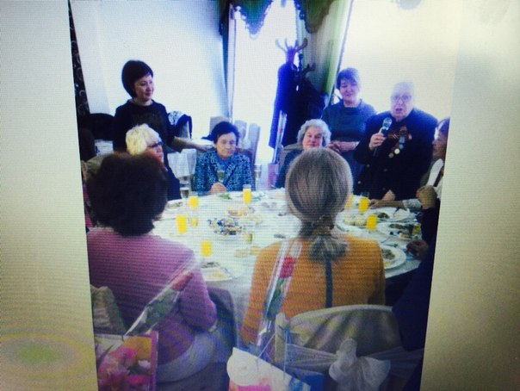
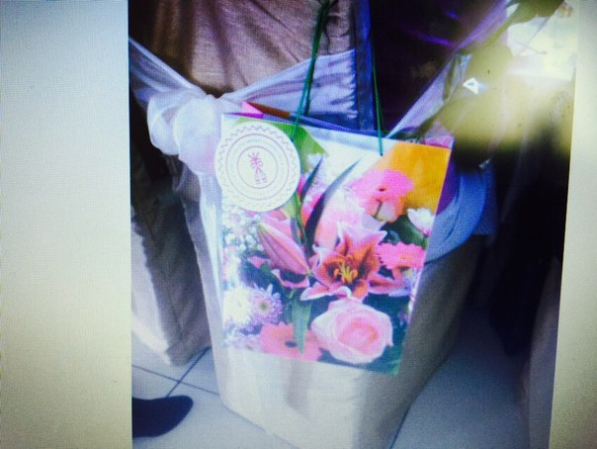

3. Круглый стол на тему: «Наш выбор – сильный Казахстан с сильным Лидером!»

Дата и место проведения: 26 марта, конференц-зал Государственного медицинского университета.
Количество участников: 50 женщин.
Организаторы: Общественное объединение «Ассоциация деловых женщин г. Семей» и Восточно-Казахстанский областной филиал партии «Нұр Отан».
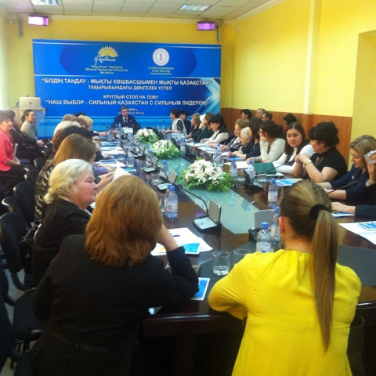

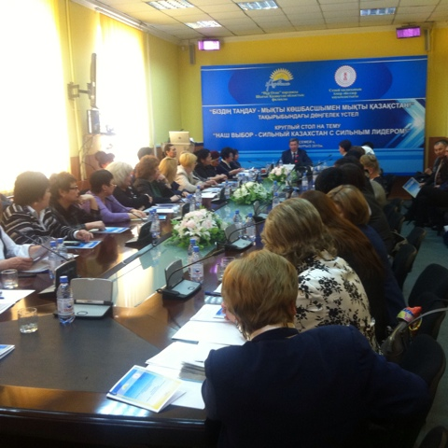
4. Участие в VIII Астанинском Экономическом Форуме.
Дата и место проведения: 22 мая, г. Астана, Дворец Независимости

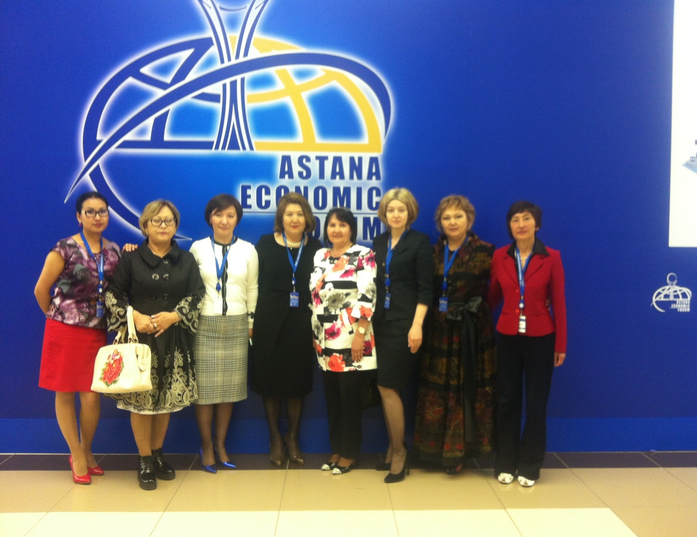

5. Благотворительная акция в честь празднования Дня защиты детей.
Дата и место проведения: 30 мая, ГУ «Дом малютки».
Вручены детская одежда, продукты питания и игрушки.

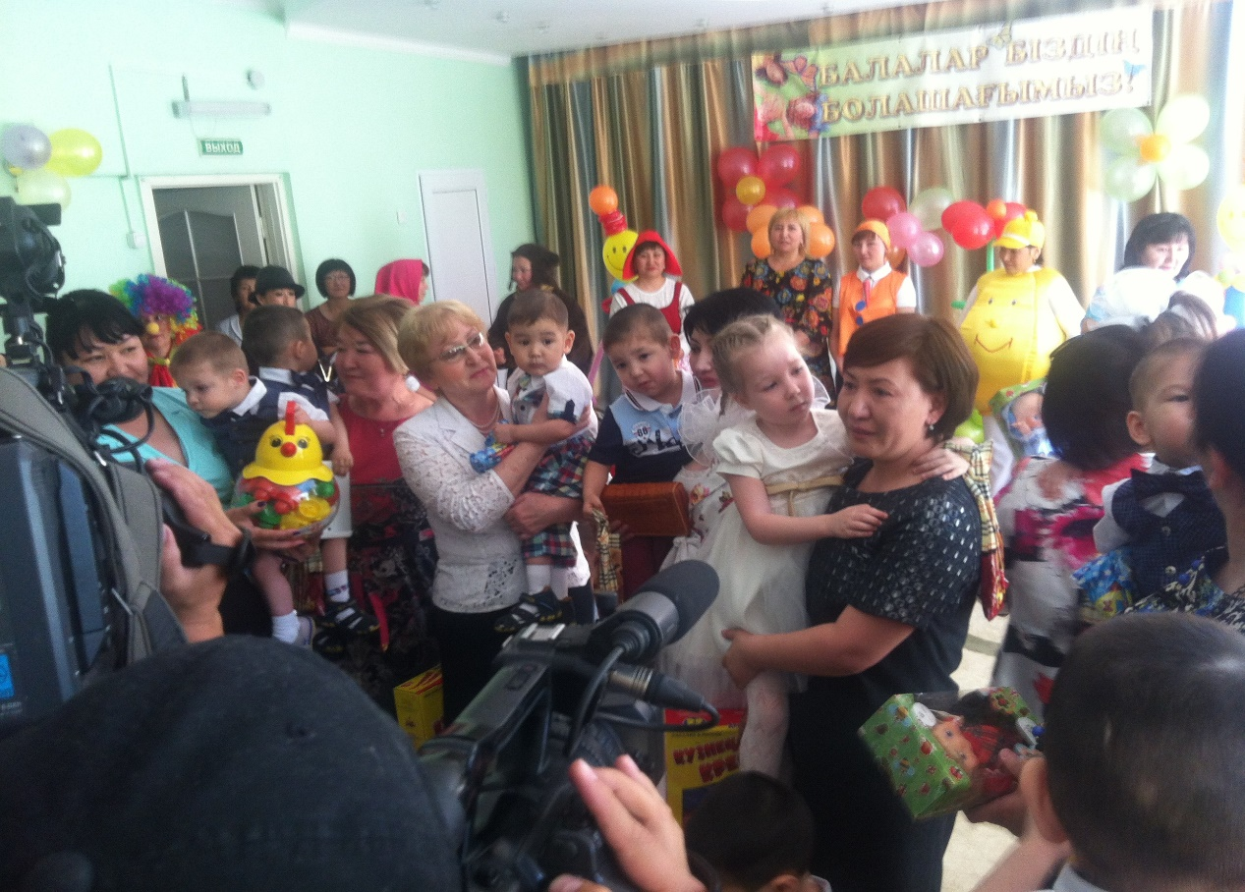

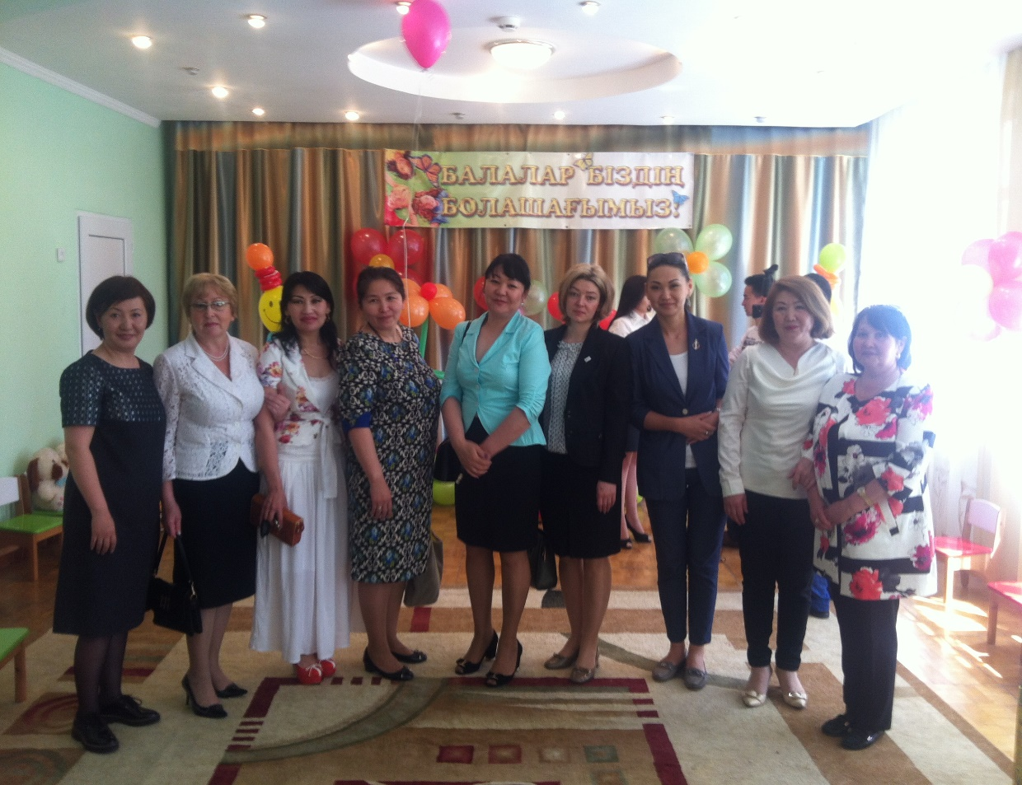
6. Семинар для женщин-предпринимателей г. Семей по ознакомлению с новыми Государственными программами по поддержке субъектов малого и среднего предпринимательства.

Дата и место проведения: 11 июня, Фонд поддержки предпринимательства «Даму».
Участие приняли 42 женщины.
Организаторы: Ассоциация деловых женщин по г.Семей совместно с «Фондом поддержки предпринимательства «Даму».

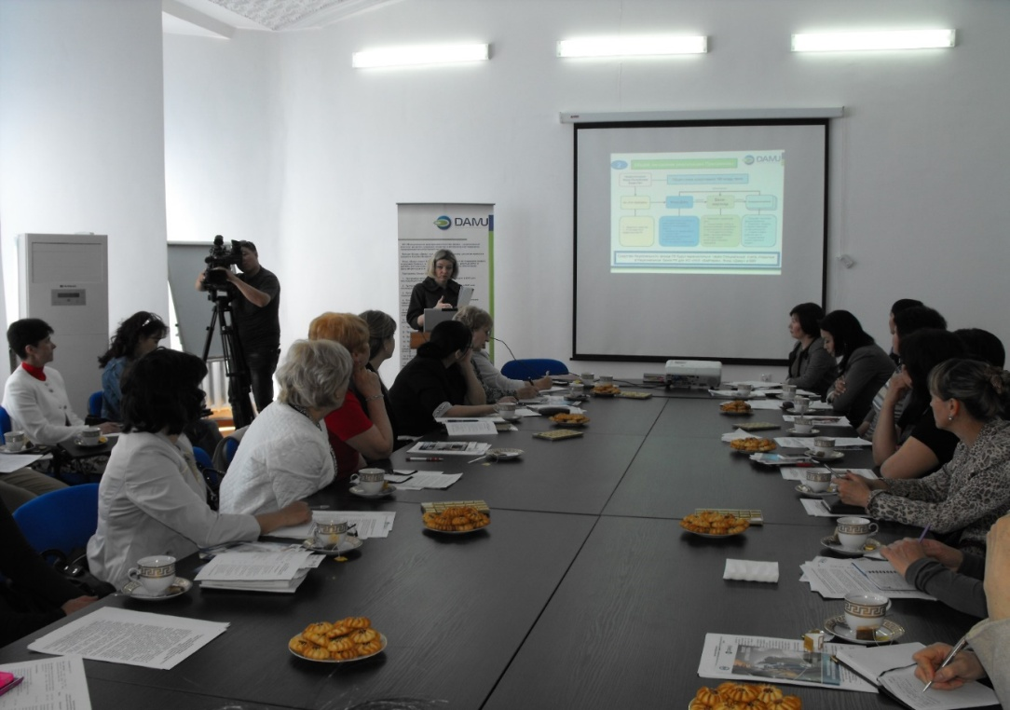

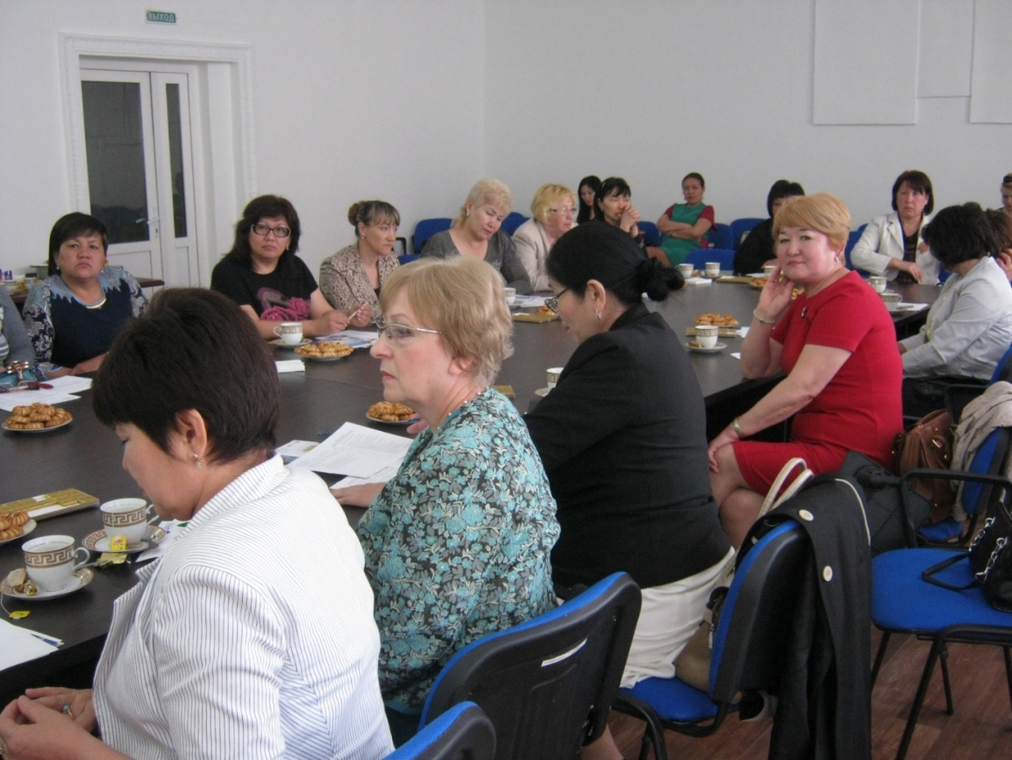
7. Участие в областной конференции «Участие женщин в развитии региона».
Дата и место проведения: 5 августа, г. Усть-Каменогорск.

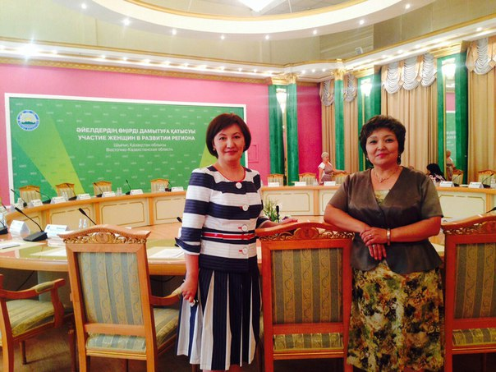

8. Благотворительная акция «Соберем ребенка в школу».
Дата и место проведения: 28 августа, 1 сентября, средние школы № 23, 38, 43.
Детям из малообеспеченных семей вручены портфели со школьными принадлежностями.
.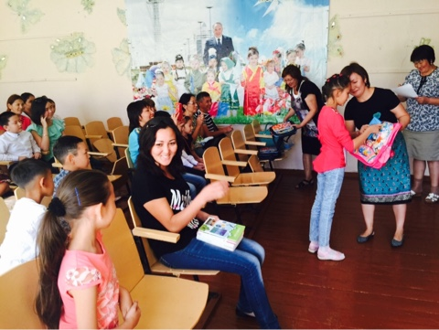
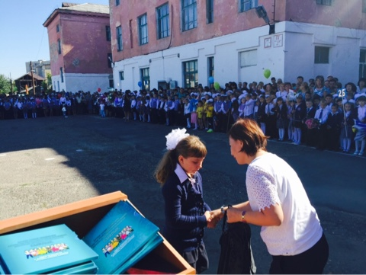

9. Благотворительная акция ко Дню пожилого человека.

Дата и место проведения: 1 октября, КГУ «Дом престарелых».
Проведен концерт и вручены подарки.

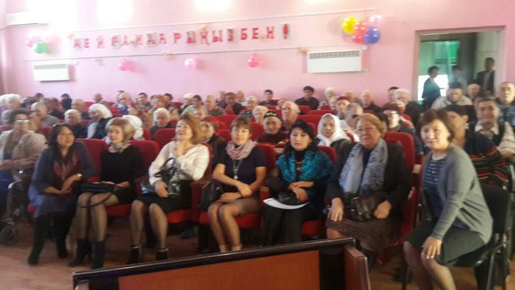
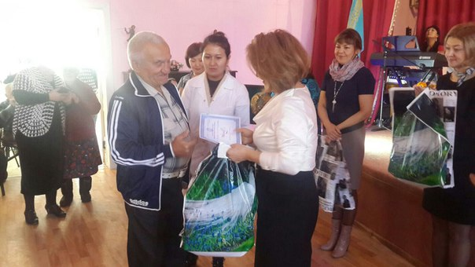
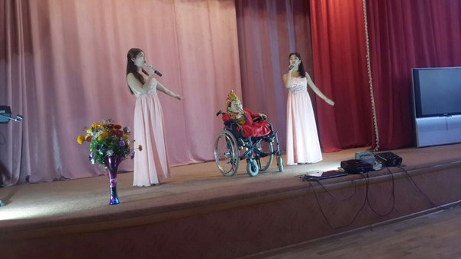
10. Областная конференция «Гендерное содержание женского и семейного предпринимательства.
Дата и место проведения: 11 октября, акимат г. Семей.
Доступ к программам и ресурсам развития в Восточном Казахстане» совместно с Программой ПРООН в Казахстане, комиссией по делам женщин и семейно-демографической политике при акиме ВКО.
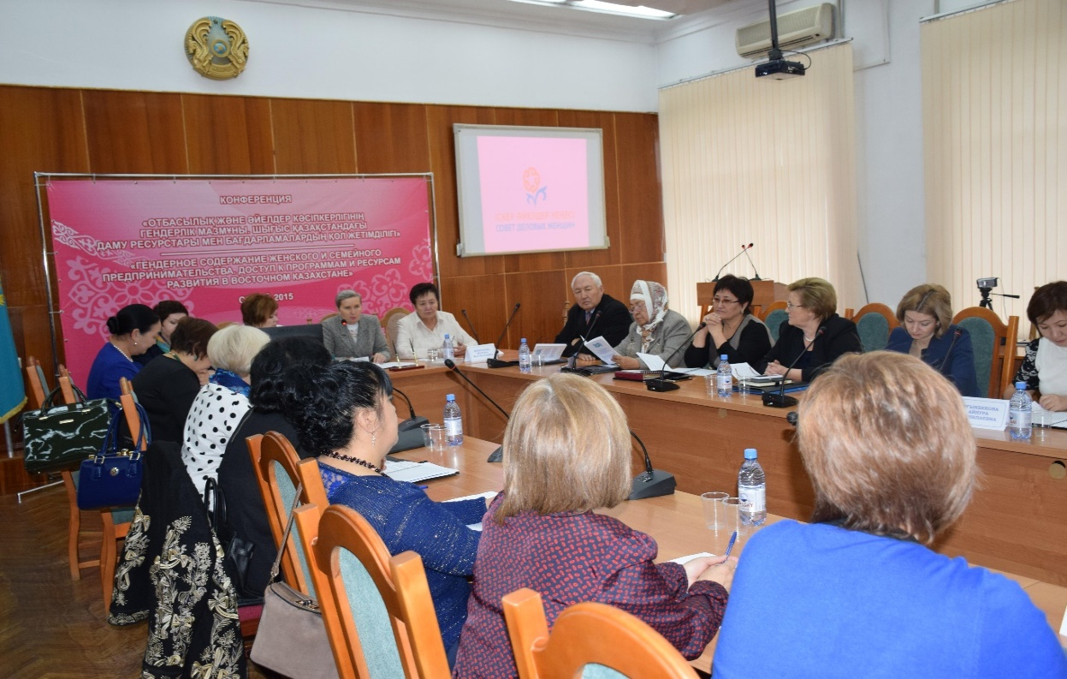
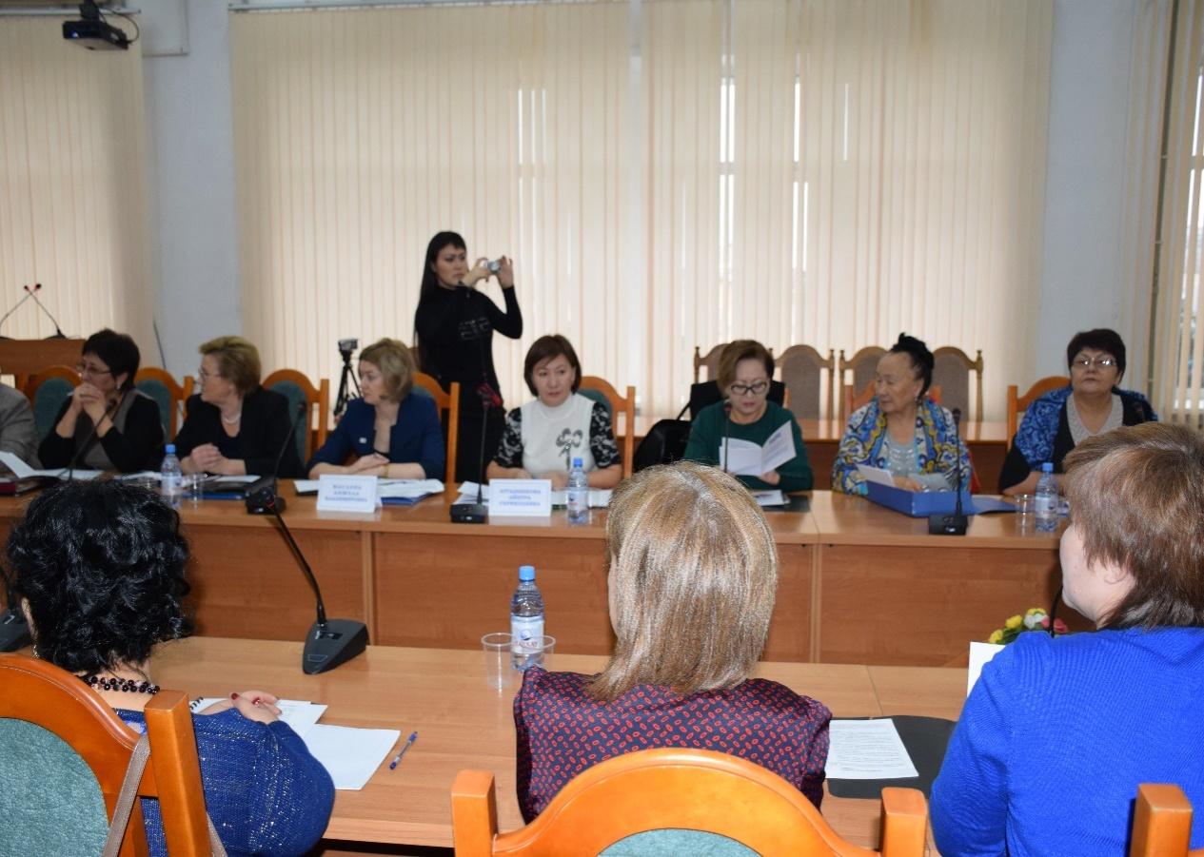
11. Участие в Евразийском Саммите Женщин
Дата и место проведения: 25-26 ноября, г. Астана, Дворец Независимости

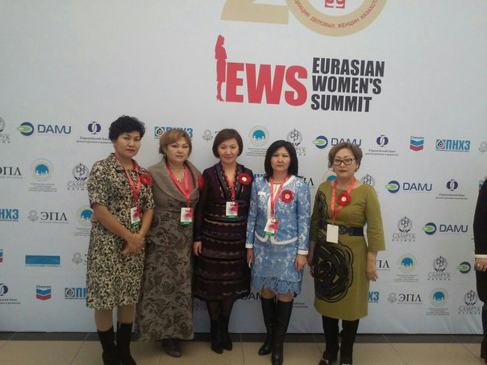
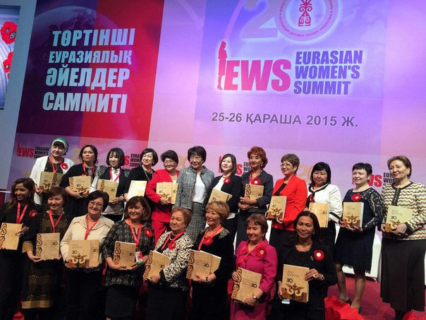
12. Участие в передаче на ТВ, посвященной деятельности Ассоциации деловых женщин г. Семей.
Дата и место проведения: 18 декабря, телевизионная компания «Казахстан-Семей».
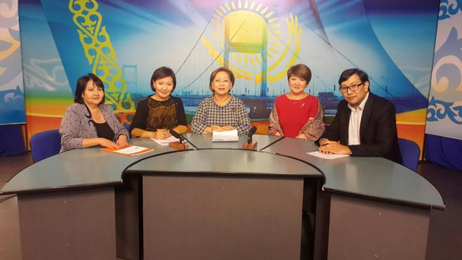

13. Круглый стол «Вклад женщин – предпринимателей в социальное экономическое развитие города»
Организаторы: Ассоциация деловых женщин по г.Семей совместно с «Фондом поддержки предпринимательства «Даму» и филиалом г. Семей Палаты предпринимателей.
Дата и место проведения: 25 декабря, акимат г. Семей.
Участвовали 48 женщин и представители прокуратуры г. Семей, налогового комитета, профсоюзов, центра занятости, отдел предпринимательства, общественные объединения.
